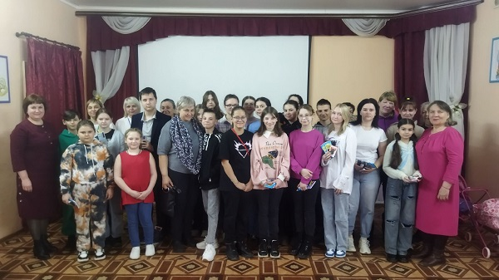
Если дружно, если вместе

26 марта 2024 года в Добринской центральной детской библиотеке для детей-сирот и детей, оставшихся без попечения родителей, состоялась семейная игра «Если дружно, если вместе», посвященная Году семьи в России. Мероприятие было организовано совместно с отделом по опеке и попечительству администрации Добринского муниципального района.
Вначале ведущие напомнили гостям какое значение имеет семья в жизни человека, что понимается под этим важным словом, что нужно делать, чтобы семья была счастливой.
Продолжилась встреча игровой программой, в ходе которой две семьи ответили на вопросы блиц-опроса «Хорошо ли вы знаете друг друга» и прошли дополнительное испытание, мастерски запеленав кукол.
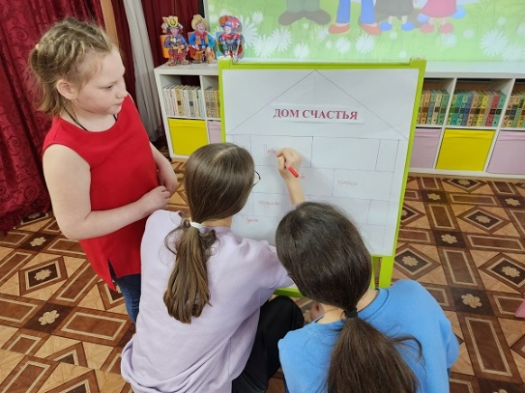
Потом присутствующие приняли участие в конкурсах «Одно целое», «Самый меткий». Собирали пословицы о семье, исправляли неправильно напечатанные известные детские стихи из «испорченной книги», соединяли фрагменты рецептов, размещенных на половинках тарелочек, отвечали на вопросы викторины о здоровом образе жизни.
Семьи показали свою сплоченность в конкурсах, спортивных соревнованиях.
Детские команды получили конверты с кирпичиками, из которых построили «Дом счастья».
В завершение все участники были награждены призами.
